ZAPYTANIE OFERTOWE – SYSTEM JEDNOTOROWY

Aby móc dobrać dla Państwa odpowiednie urządzenie i przygotować ofertę, prosimy o wypełnienie poniższego formularza i przesłanie go na adres sklep@elwiko.pl.
Pola zaznaczone na żółto są edytowalne.

Dane składającego zapytanie:
Firma
Adres
Osoba kontaktowa
Telefon:
e-mail:
Fax:

Informacje dotyczące urządzenia:

SYSTEM JEDNOTOROWY – ilość szt
☐praca w hali |  |  | ☐praca na zewnątrz
☐istnieje tor jezdny |  | ☐wymagany tor jezdny |  |  | ☐wymagana konstrukcja nośna z torem jezdnym
podnoszenie |  |  |  | jazda wózka
☐ręczne  ☐elektryczne- 2 biegi  ☐elektryczne- płynne |  |  |  | ☐ręczna  ☐elektryczna- 2 biegi  ☐elektryczna- płynne
☐wciągnik linowy |  |  |  | ☐wciągnik łańcuchowy
GRUPA NATĘŻENIA PRACY
☒1Bm/M3 | ☐1Am/M4 |  |  | ☐2m/M5 |  | ☐3m/M6
DOSTAWA ZASILANIA WZDŁUŻ TORU JEZDNEGO
☐tak |  |  |  | ☐nie
STEROWANIE
☐kaseta sterownicza |  |  |  | ☐sterowanie radiowe
MONTAŻ
☐tak |  |  |  | ☐nie

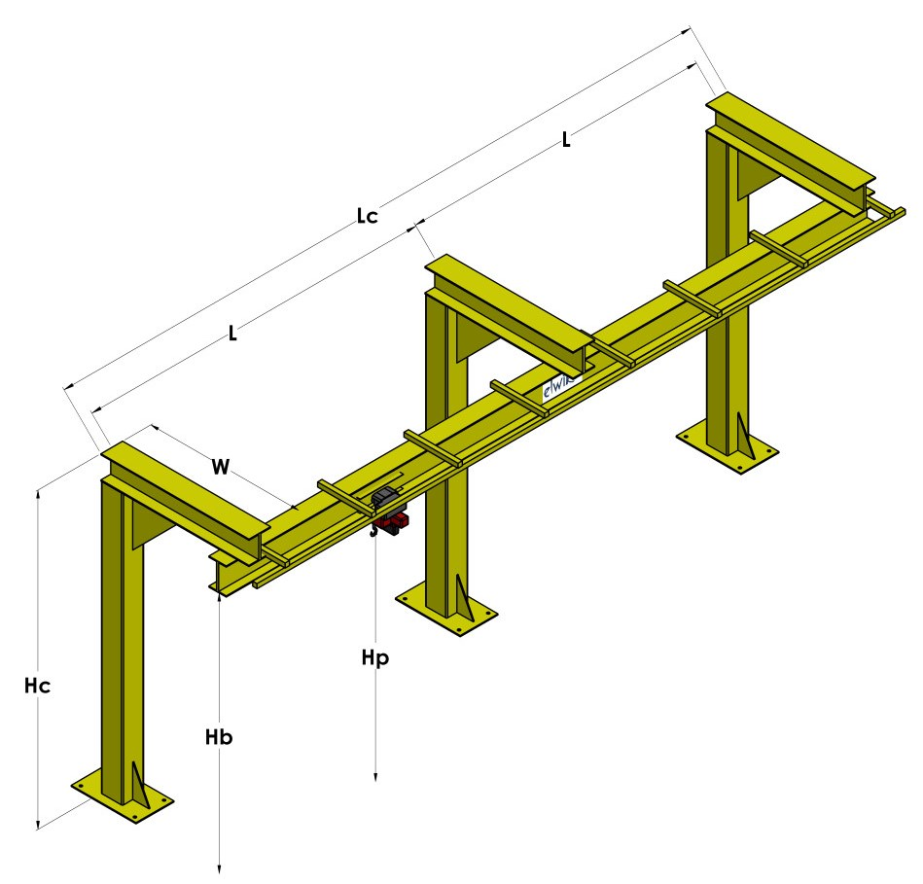
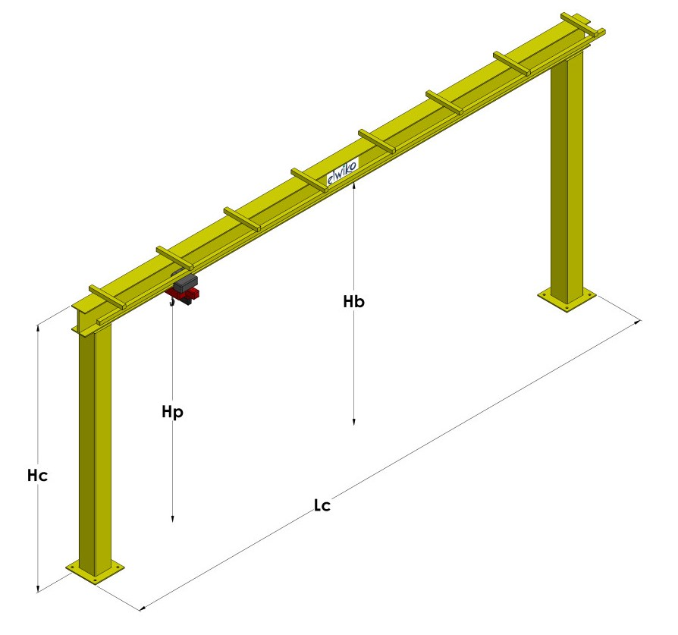
Udźwig | Q= | [t]
Wysokość podnoszenia | Hp= | [m]
Wysokość do belki | Hb= | [m]
Wysokość całkowita konstrukcji nośnej* | Hc= | [m]
Wysięg* | W= | [m]
Długość toru jezdnego | Lt= | [m]
Długość całkowita konstrukcji* | Lc= | [m]
Odległość między osiami słupów nośnych* | L= | [m]
Grubość posadzki** |  | [mm]
Klasa betonu posadzki**
Wysokość profilu jezdnego*** | H= | [mm]
Szerokość profilu jezdnego*** | B= | [mm]
Grubość profilu jezdnego*** | t= | [mm]
* - jeśli wymagane
** - w przypadku montażu konstrukcji nośnej na posadzce
*** - w przypadku istniejącego toru jezdnego
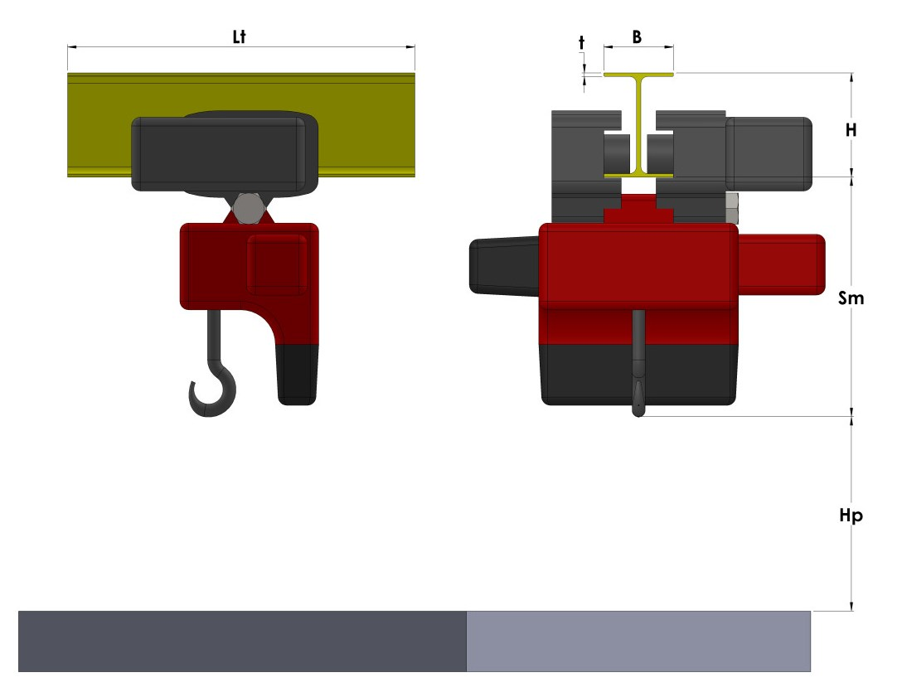

DODATKOWE INFORMACJE

Prosimy o przesłanie zapytania do doradcy techniczno-handlowego z danego obszaru lub na e-mail: sklep@elwiko.pl lub fax: 91-810 10 22.

